Образовательная программа «Волшебные ленточки»

В настоящее время вышивкой лентами увлекаются люди самого разного возраста. Это очень изящный вид рукоделия, который придает изделию объемность, создаёт особый колорит в жилом помещении. На цветочные панно, вышитые подушки, салфетки, оформленные в этом стиле, элементы одежды сегодня неуклонно растёт спрос.
Работы в технике вышивки лентами очень привлекают детей дошкольного возраста своими результатами. Дети испытывают радость от сделанной своими руками работы. Не меньшее удовольствие доставляет изготовление подарков для друзей, взрослых. Таким образом, вышивка атласными лентами является эффективным средством трудового и художественно - эстетического воспитания
А также вышивка лентами, как и любая ручная работа, развивает мелкую моторику дошкольников, воспитывает такие нужные качества, как терпение, внимательность, усидчивость, расширяет кругозор детей в декоративно-прикладном искусстве.

Цель дополнительной общеразвивающей программы:
Научить детей элементам объемной вышивки атласными лентами.
Задачи:
• Формировать положительно-эмоциональное восприятие окружающего мира; воспитывать художественный вкус, интерес к ручному труду.
• Учить детей осваивать специальные трудовые умения и способы самоконтроля для работы с тканью, нитками и простейшими инструментами (ножницами, иголкой, пяльцами).
• Познакомить с разнообразными швами, которые создают необыкновенно красивый узор.
• Развивать творческую активность, мышцы кистей рук, поддерживать потребность в самоутверждении.
• Способствовать получению желаемого результата, удовлетворению, радости от собственной познавательной деятельности.
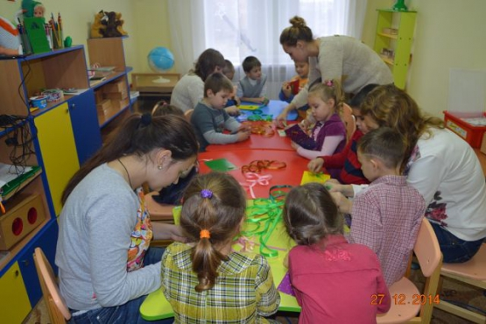 | 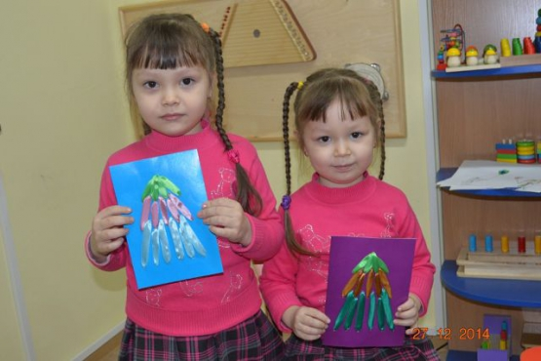

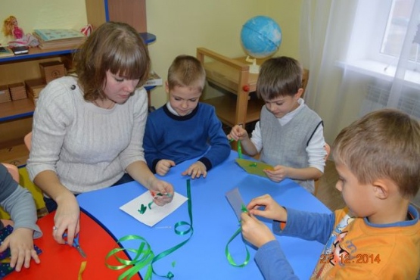 | 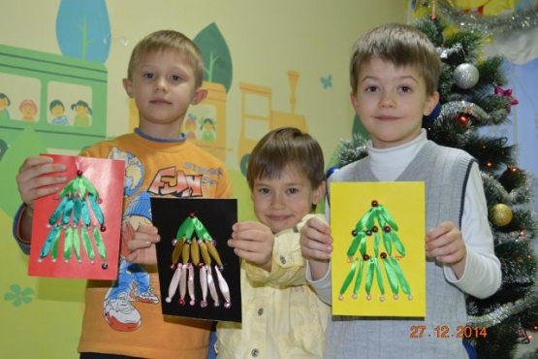

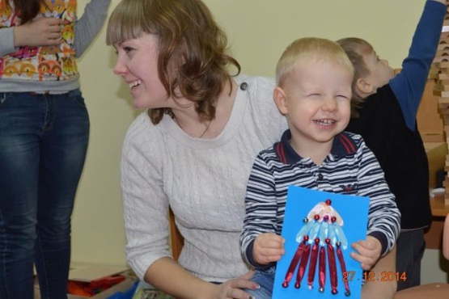 | 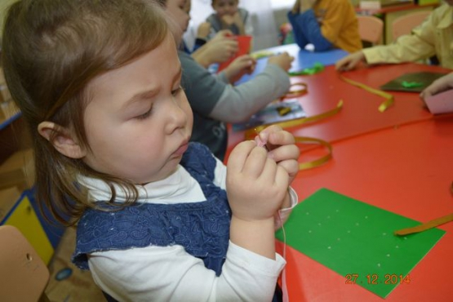

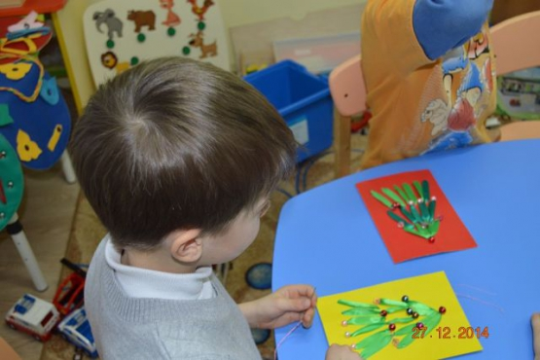 | 